Шёл по свету солдат Илья, работу искал. В городах не нашёл, в деревнях не нашёл.Вышел он в чисто поле. Шёл-шёл, видит — забор.Подошёл Илья, хочет войти, а ворот-то и нет! Слева зашёл — нет ворот, справа зашёл — тоже нет! Кругом обошёл — что за чудо? Забор да и только, и войти некуда.
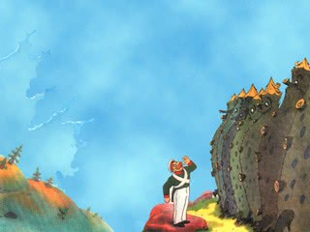
Постучал Илья в забор:— Тук-тук-тук!Изнутри голос:— Кто там?— Это я!— Кто ты?— Солдат Илья!— Чего тебе, Илья?— Работу ищу!— Нанимайся ко мне!— А какая работа?— Воду кипятить.— А уговор какой?— Сто рублей в год!— Ладно, согласен! Вот голос говорит:— Забор!Забор в ответ человечьим голосом:— Что, хозяин?— Отворись!Забор — настеж, пустил Илью и закрылся опять сам собой.Пошёл Илья во двор и видит: стоит перед ним хозяин, грозный, глаза на выкате. Повёл хозяин Илью к большому чугунному котлу, а закрыт тот котёл крышкой наглухо и горят под ним дрова берёзовые.
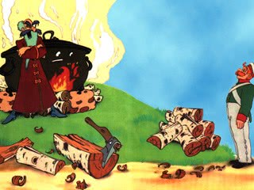
Хозяин говорит:— Вот тебе, Илья, котёл, вот тебе дрова. Подкладывай дрова, не ленись, гляди, чтобы вода не остыла! И ещё уговор: в котёл не заглядывай. Заглянешь хоть разок — ста рублей не получишь, голову потеряешь, — сказал хозяин и пошёл к дому.Взошёл на лесенку у порога и говорит:— Лесенка!Та в ответ:— Что желаете, хозяин?— Отнеси меня в дом!Лесенка сдвинулась с места и отнесла хозяина в дом. Двери за ним захлопнулись.«Вот это хозяин!» — подумал Илья, — ловко он вещами командует!»Остался Илья во дворе у котла и принялся за работу.
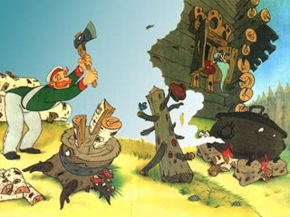
И весной на ветру, и летом в жару, и осенью в дождь, и зимой в мороз — только и знает, топором машет, дрова рубит, под котёл подкладывает. И нет у Ильи ни покоя, ни отдыха. А хозяин с утра до вечера на крылечке сидит, в поднебесье глядит, пальцем бороду почёсывает.Вот уже и год прошёл. Завтра Илье срок работу заканчивать, сто рублей получать. Сидит Илья у костра и думает: «Не надо мне ста рублей, мне бы хозяйское слово узнать, над вещами хозяином стать! Не томился бы я круглый год на тяжёлой работе…» Думал-думал Илья и заснул. В самую полночь пришёл хозяин и стал Илью пытать: спит он или не спит? Сперва позвал, потом толкнул, под конец иголкой в бок кольнул!Илья рад бы проснуться, да силы нет! Подошёл тогда хозяин к котлу и сказал:— Котёл!
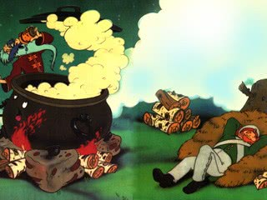
Тот откликнулся:— Что надобно, хозяин?— Откройся!Хозяин зачерпнул воды, напился и приказал котлу закрыться. Котёл закрылся и хозяин ушёл в дом.Проснулся Илья на заре и думает: «Дай-ка я проверю, что же в этом котле?» Подошёл к котлу, хотел крышку сдвинуть, а она тяжёлая, не поддаётся!
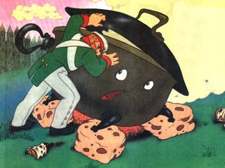
Правой рукой двинул Илья — не поддаётся, обеими двинул — не поддаётся! Разозлился Илья, налёг богатырской грудью, сдвинул чугунную крышку.Заглянул Илья в котёл, а вода в нём — чистая, ясная, как слеза. Зачерпнул Илья той воды, глотнул раз-другой и почуял в себе силу необычную. Ведь вода-то была не простая: кто её напьётся, тому власть над вещами даётся! Приказал Илья котлу закрыться — котёл закрылся.
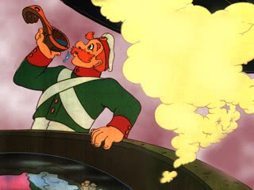
Стал Илья дрова рубить, а тут как раз хозяин идёт:— Ну как, Илья, уговор выполнил? — Илья молчит.— В котёл заглядывал? — Илья молчит. Тогда хозяин котлу:— Котёл, Илья тебя открывал?— Да! — отвечает котёл.— Илья! Уговор нарушил — подставляй голову!И кричит хозяин топору:— Топор!Топор в ответ:— Готов служить!— Руби голову Илье!Топор замахнулся, а Илья как крикнет:— Топор, стой! — топор так и замер! Хозяин велит:— Топор, руби! — а Илья наперекор:— Топор, стой! — топор на месте скок-скок! Кого слушаться, не знает! Тогда Илья говорит:— Топор, кто тебя точил?— Ты!— Кто тобой рубил?— Ты!— Ну, так с этой минуты слушай меня одного!Перестал топор хозяина слушать, а за топором и все вещи против хозяина пошли. Мечется хозяин по двору, некуда ему деться! Кричит забору:— Отворись! — забор не отворяется. Кричит лесенке:— Унеси в дом! — лесенка не уносит. Рвёт хозяин бороду от злости, а Илья глядит на него, усмехается. Наконец Илья говорит:— Метла, вымети лишний сор со двора!
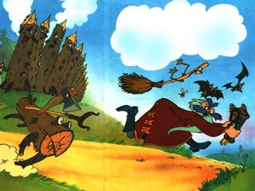
Как пошла тут метла мести да скрести, так и вымела с сором и хозяина прочь со двора!Говорит тогда Илья:— Забор, отворись на весь мир!Забор — настеж! И крикнул Илья:— Эй, кто там голый, босый, голодный, все сюда!Повалило тут к Илье народу видимо-невидимо! Говорит Илья:— Котёл, беги к реке, принеси чистой воды и становись на огонь!Котёл так и сделал. Говорит Илья:— Мешок, беги в амбар, принеси пшена и высыпь в котёл!Мешок так и сделал. Говорит Илья:— Дрова, прыгайте в котёл, горите ярче, грейте пожарче, варите нам кашу!Накормил Илья всех людей досыта и стал с ними жить дружно, землю пахать, хлеб сеять, урожай собирать. И пошла о них слава на тысячи вёрст кругом!
